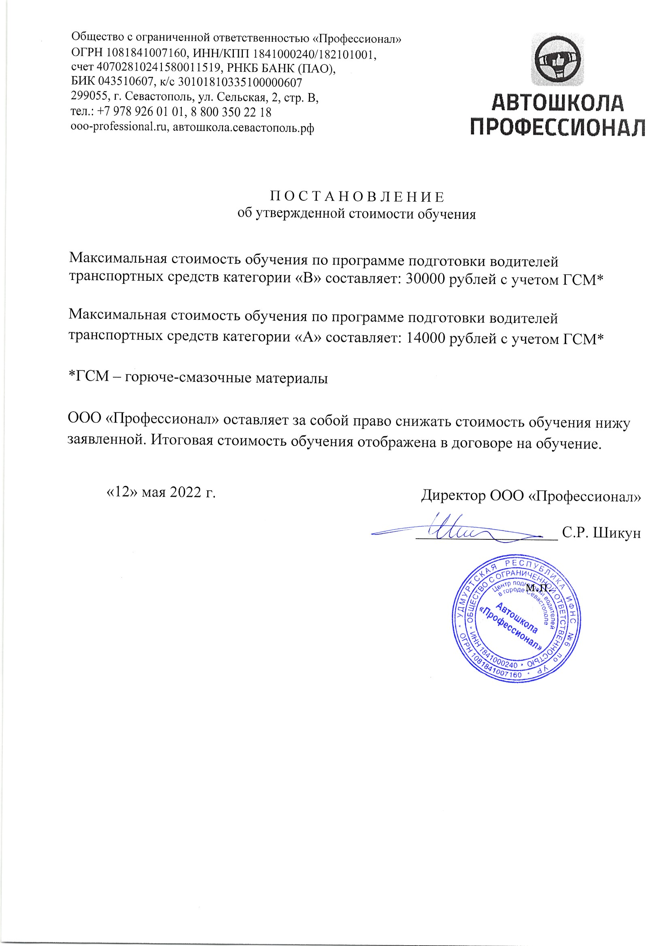

Общество с ограниченной ответственностью «Профессионал»
ОГРН 1081841007160, ИНН/КПП 1841000240/182101001,
счет 40702810241580011519, РНКБ БАНК (ПАО),
БИК 043510607, к/с 30101810335100000607
299055, г. Севастополь, ул. Сельская, 2, стр. В,
тел.: +7 978 926 01 01, 8 800 350 22 18
ooo-professional.ru, автошкола.севастополь.рф

П О С Т А Н О В Л Е Н И Е
об утвержденной стоимости обучения

Максимальная стоимость обучения по программе подготовки водителей транспортных средств категории «В» составляет: 30000 рублей с учетом ГСМ*

Максимальная стоимость обучения по программе подготовки водителей транспортных средств категории «А» составляет: 14000 рублей с учетом ГСМ*

*ГСМ – горюче-смазочные материалы

ООО «Профессионал» оставляет за собой право снижать стоимость обучения нижу заявленной. Итоговая стоимость обучения отображена в договоре на обучение.

«12» мая 2022 г. Директор ООО «Профессионал»

__________________ С.Р. Шикун

м.п.

